

**TEMA**: PC1

**Curso**: SQL 3 – Administración

**Clase:** 57022

**Docente**: Ing. Eric Gustavo Coronel Castillo

**Alumnos**:

* Pedro Pineda
* Wilson Vidal
* Gustavo Carrión

**INDICE**:

1. Enunciado
2. Instalación de BD Northwind
3. Definición de Permisos
4. Creación de Roles
5. Creación de Logins y Usuarios
6. Enlace
7. Conclusión
8. Recomendaciones
9. **Enunciado**

En esta práctica debe implantar la seguridad de la base de datos Northwind. Para crear la base de datos usted debe ejecutar el script InstalaBD_Northwind_Sin_Seguridad.sql. Debe ejecutar este script ya que en caso contrario tendrá dificultades para desarrollar la práctica. Diseñar de la seguridad de la base de datos en el formato adecuado.

Como parte del informe debe presentarlos comandos SQL con los que implementa la seguridad en base a las siguientes especificaciones (para aquello que no está explícitamente especificado, deberá usar su criterio):

1.Usted es el administrador de la base de datos Northwind. Su cuenta está formada por la inicial de su nombre y su apellido. Como administrador de Northwind solo tiene acceso a la metadata, pudiendo crear objetos en la base de datos según las indicaciones del diseñador de la aplicación.

2.Andrew Fuller (afuller) es el Vicepresidente, y además administra directamente las ventas corporativas, por lo que puede efectuar tareas de mantenimiento de empleados. También necesita obtener información acerca de los pedidos, pero él no se encarga de ingresar los pedidos al sistema.

3.Janet Leverling (jleverling) y Margaret Peacock (mpeacock) son Vendedores Corporativos, reportan a Andrew Fuller, y deben registrar sus pedidos en el sistema; también pueden eventualmente eliminar pedidos o corregir algún dato de los mismos.

4.Steve Buchanan (sbuchanan) es el Gerente de Ventas, y como tal se encarga de darle mantenimiento al catálogo de productos de la empresa.

5.Michael Suyama (msuyama), Robert King (rking), y Anne Dodsworth (adodsworth) son Vendedores Locales, reportan a Steve Buchanan, y deben registrar sus pedidos en el sistema. Una vez que han ingresado un pedido, pueden corregir algún dato, pero no pueden eliminarlo. Quien se encarga de eliminar algún pedido de los Vendedores Locales es el Gerente de Ventas. Los Vendedores Locales pueden registrar a sus clientes nuevos, y modificar los datos de algún cliente, pero no pueden eliminarlos del sistema.

6.Laura Callahan (lcallahan) es la Administradora Interna y se encarga de la gestión de las ventas en la tienda. Ella también le da mantenimiento al catálogo de productos de la empresa. También es responsable del mantenimiento del registro de transportistas.

7.Ursula Pérez (uperez), George Smith (gsmith), Peter Vannels (pvannels), y Peter Martinez(pmartinez) son Vendedores de Tienda. Ellos necesitan registrar sus

1. **Instalación de BD Northwind**

Se realiza la ejecución del script brindado:

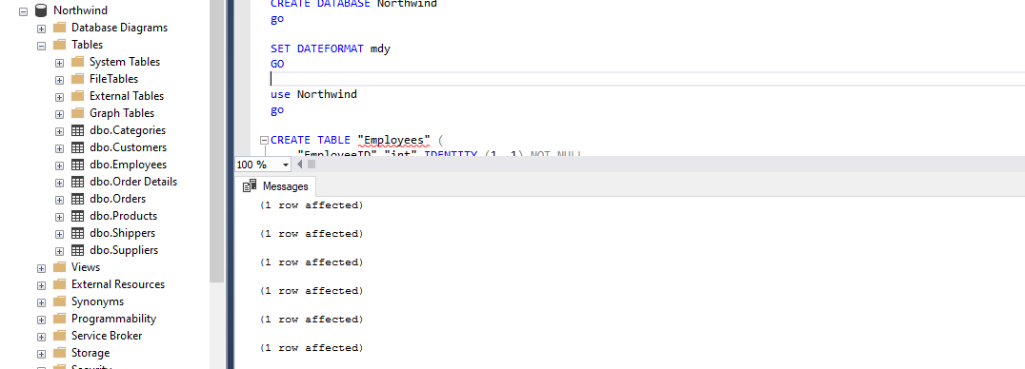

1. **Definición de Permisos**

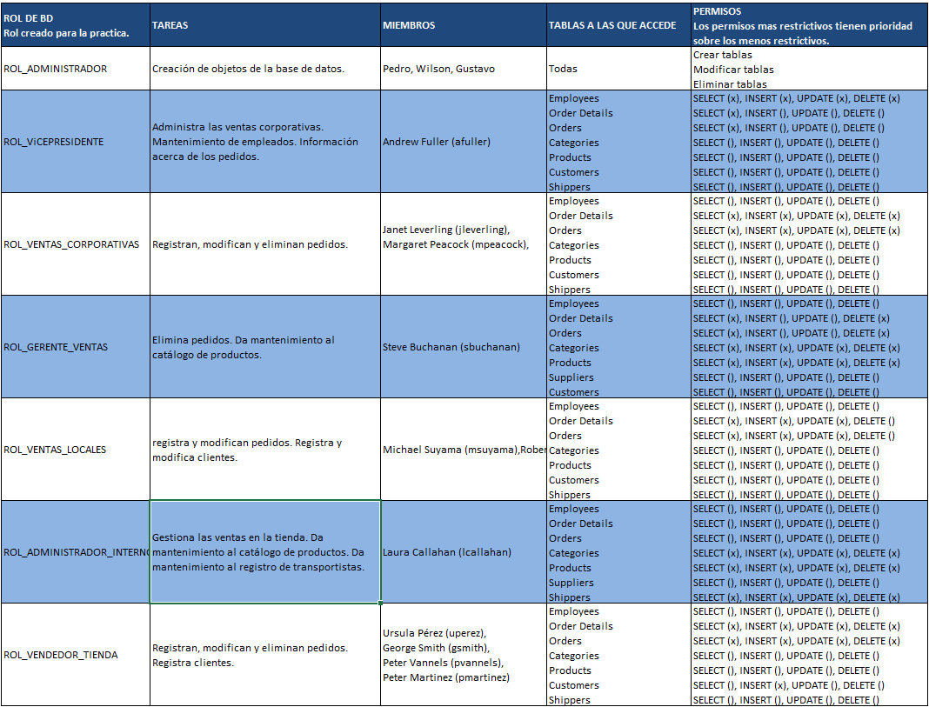

1. **Creación de Roles** 
   1. **ROL VICEPRESIDENTE**

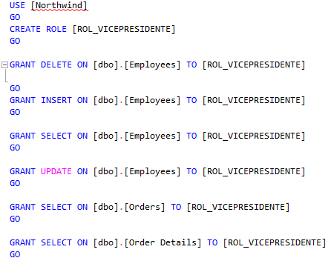

* 1. **ROL VENTAS CORPORATIVAS**

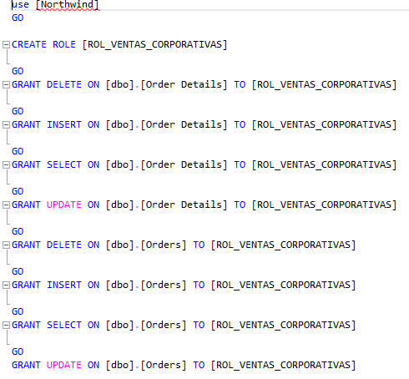

* 1. **ROL GERENTE DE VENTAS**

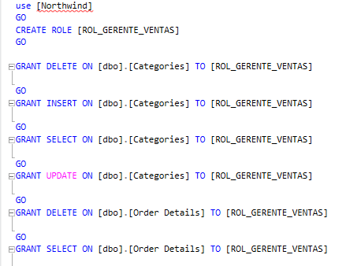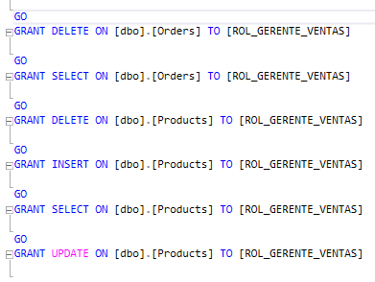

* 1. **ROL VENTAS LOCALES**

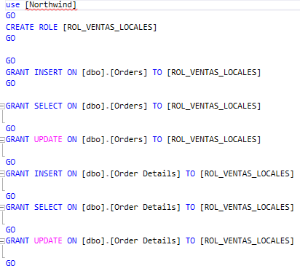

* 1. **ROL ADMINISTRADOR INTERNO**

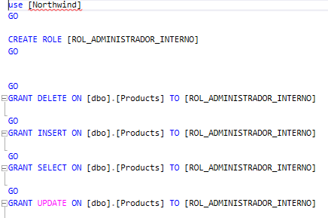

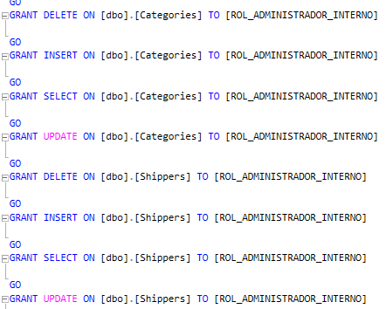

* 1. **ROL VENDEDOR TIENDA**

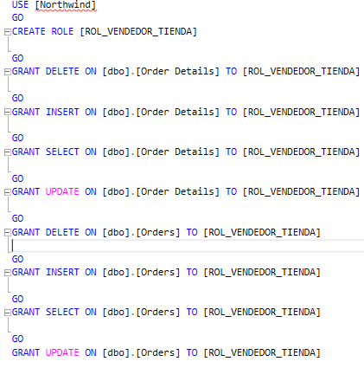

1. **Creación de Logins y Usuarios**

En este paso traducimos lo expuesto en el cuadro, al asignar un login y usuario a los colaboradores según sus funciones en la empresa.

* 1. **Asignaciones en ROL VICEPRESIDENTE**

En este caso se asigna al usuario “afuller”

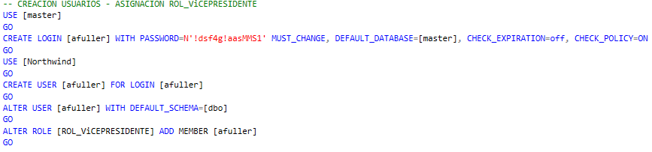

* 1. **Asignaciones en ROL VENTAS CORPORATIVAS**

En este punto consideramos a dos colaboradores Janet Levering y a Margaret Peacock:

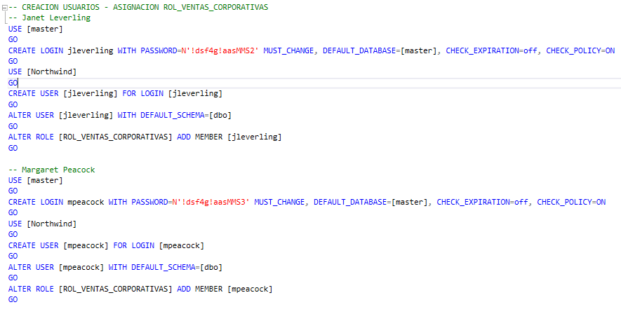

* 1. **Asignaciones en ROL GERENTE DE VENTAS**

Para el rol de Gerente de ventas se asigna a Steve Buchanan

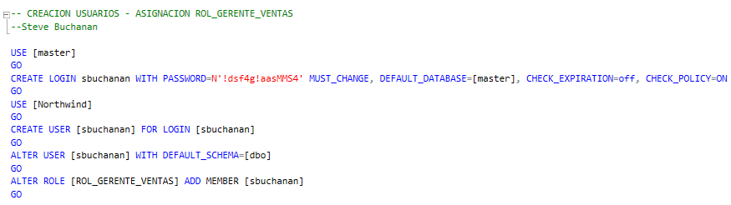

* 1. **Asignaciones en ROL VENTAS LOCALES**

Para las ventas locales tenemos a Michel Suyama, Robert King y Anne Dodsworth.

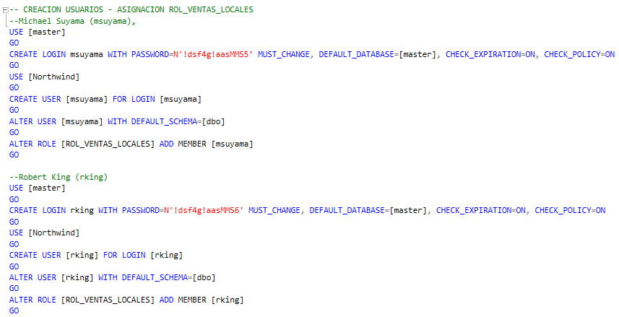

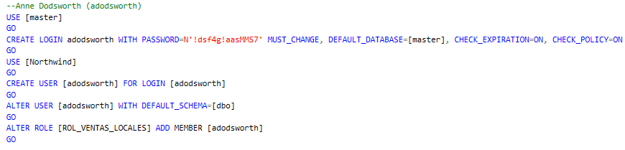

* 1. **Asignaciones en ROL ADMINISTRADOR INTERNO**

El rol de administrador interno se asigna a Laura Callahan.

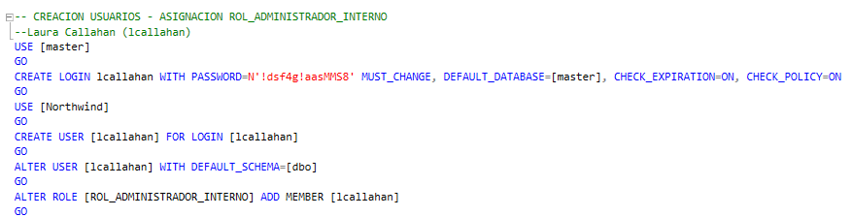

* 1. **Asignaciones en ROL VENDEDOR TIENDA**

Y por ultimo los vendedores de tienda a Úrsula Perez, George Smith Peter Vannels y Peter Martinez.

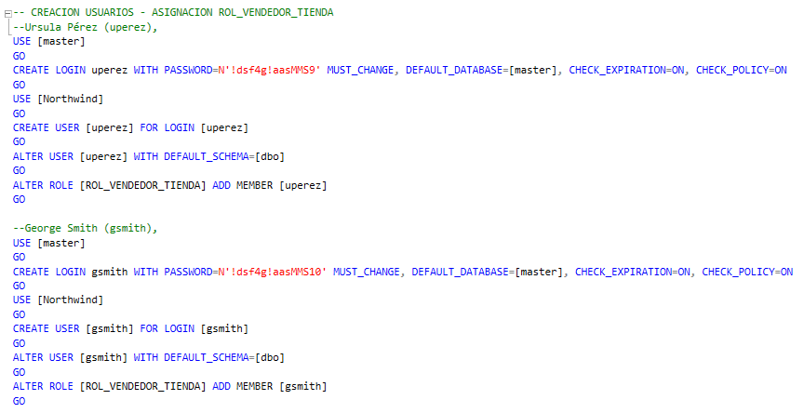

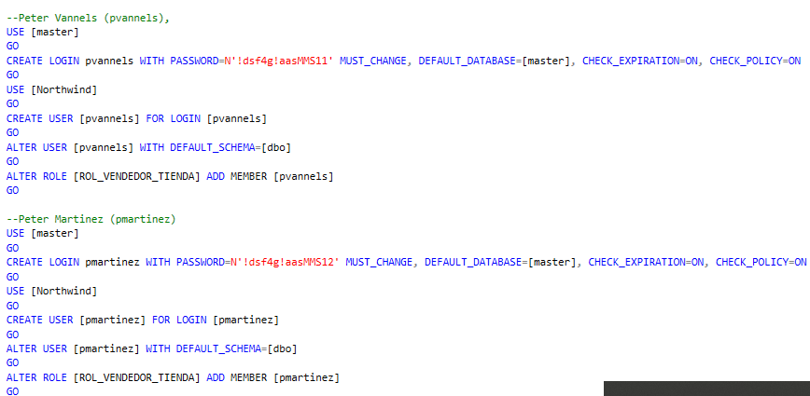

1. **Enlace**

Compartimos el enlace al vídeo desarrollando lo expuesto en esta sección:

<https://www.youtube.com/watch?v=ibFKTT1W5yg>

1. **Conclusiones**

Evidenciamos que la creación de permisos vuelve más eficiente el proceso de seguridad en cuanto se consideran los roles. Puesto que varias personas pueden compartir un perfil el cual se captura en un rol.

1. **Recomendaciones.**

Siendo la mejora en la eficiencia en el proceso de asignación también merece la consideración de que los perfiles se refuercen. Esto es que se considere puestos/colaboradores con exactamente las mismas funciones.

De ser casos “parecidos” se podrían tener consecuencias en cuanto a que una persona podría editar tablas sin ser su función.

Esto también merita la consideración en la asignación de permisos en las aplicaciones y el refuerzo al respeto del uso individual de los usuarios y contraseñas en las mismas aplicaciones de la institución.